Дельта-12
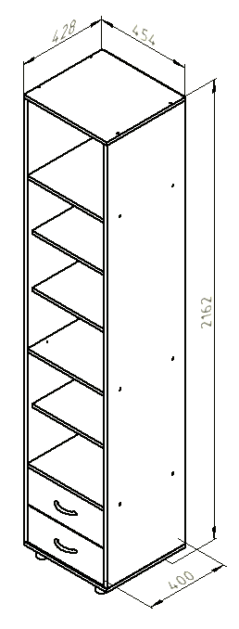

Габариты (ДхШхВ) | Д46*В216*Г43
Индивидуальная упаковка | Гофрокороб
Общий вес изделия | 47кг
Объем изделия | 0,11 м3
Количество упаковок | 2 шт.
Материал каркаса | ЛДСП - Egger
Фурнитура | Пр-во Россия, Турция, Германия
Кромка | ПВХ 0,4мм пр-во Россия
Цвет корпуса | Дуб молочный
Цвет фасада | Дуб молочный, ольха, орех, венге, оранж, салат,голубой,крем,желтый
Гарантия | 18 мес.

Описание:
Шкаф представляет собой удобный элемент мебели для хранения вещей. Включает в себя 5 открытых полок и 2 вместительных выдвижных ящика. Шкаф установлен на регулируемых опорах.

